Муниципальное общеобразовательное автономное учреждение
средняя общеобразовательная школа № 7
муниципального образования
Лабинский район Краснодарского края

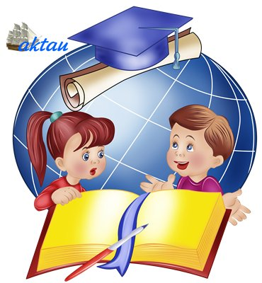

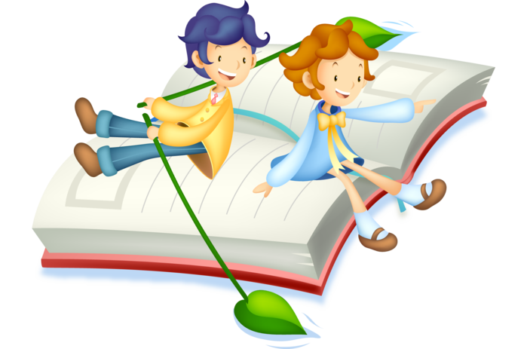

Мероприятие разработано
учителем начальных классов, высшей квалификационной категории
Ивановой Натальей Александровной
Цель: развивать память, речь, внимание, мышление; воспитание любви к книге; уважение к одноклассникам.
Подготовительная работа: выставка тетрадей, рисунков, творческих работ детей; разучивание песен, стихотворений.
Материально-техническое оснащение: компьютер, проектор, презентация.
Оборудование: конверт со слогами, карточки-буквы, шапочка буквы, костюмы Азбуки, Баба – Яга
Ход мероприятия

1 Мы сегодня очень рады
Всем ребятам, папам, мамам!
Мы приветствуем гостей,
Дорогих учителей!
2Первый класс, первый класс,
Пригласил на праздник Вас.
3 Мы помним тот звонок весёлый,
Что прозвенел нам в первый раз,
Когда вошли с цветами в школу,
В свой самый лучший, первый класс.
4 В день осенний, в день чудесный
В класс несмело мы вошли.
«Азбуку» – учебник первый
На столах своих нашли.
5.Вот проходит день за днём,
Изучаем «Азбуку»
Ель, топор, лопата, руки –
В каждом слове слышим звуки.
Звуки эти разные –
Гласные, согласные.
6 Гласные тянутся в песенке звонкой,
Могут заплакать и закричать,
В тёмном лесу звать и аукать,
И в колыбельке Алёнку баюкать,
Но не желают свистеть и ворчать.
7 А согласные согласны
Шелестеть, шептать, скрипеть.
Даже фыркать и скрипеть,
Но не хочется им петь.
8 Букв сначала мы не знали –
Мамы сказки нам читали.
А теперь читаем сами,
Подружились сказки с нами.
9 Вдоль картинок мы шагали,
По ступенькам-строчкам шли.
Ах, как много мы узнали!
Ах, как много мы прочли!
Звучит песня чему учат в школе
10. Пусть зовут нас семилетки,
Пусть же ставят нам отметки.
и ведем мы дневники,
мы же все ученики.
11. Любим светлый, чистый класс,
Это раз!
Здесь читаем мы слова,
Это два!
Ну, а в третьих, я Катюшке
Сам уже пишу записки.
И бабуля говорит:
«Мой внучонок вундеркинд!»
12. Тому, кто хочет много знать,
Кто хочет книги прочитать.
Про горы и долины,
Про водные глубины,
Про звезды, ивы вдоль реки,
Не обойтись без Азбуки!
13. Я с этой книжкой первый раз
Пришел в свой первый светлый класс.
Я эту книжку полюбил,
Я в ней все буквы изучил,
И как мне радостно сказать:
«Умею я теперь читать!»
Учитель. Первая учебная книга «Азбука» – начало всех начал. Но праздник начался, а главного гостя - Азбуки- нет. Давайте, ребята, позовем её.
Все. Азбука! Азбука! Мы ждем тебя!
Входит Азбука.
Азбука. Вот и я, мои друзья!
Вам очень рада я!
Приятно слышать добрые слова о себе.
Только в школу вы пришли —
Встретилась я с вами.
Дни учебы потекли,
Стали мы друзьями.
Я учила буквам вас,
И письму, и чтению,
Дружбе крепкой и труду,
А еще терпению.
Звучит песня азбука любви и добра
Вас сегодня не узнать:
Стали бойко вы читать,
Очень грамотными стали,
Поумнели, возмужали,
И хочу сказать сейчас:
Рада я, друзья, за вас!
(Обращается к учителю.) А где же мои помощники-буквы?
Учитель. Не волнуйся, дорогая Азбука. Ты ведь знаешь, что я тоже
немножко волшебница. Сейчас скажу заветные слова — и весь алфавит появится
перед тобой
Шарма, фарма, туквы, муквы,
Дети, превращайтесь в буквы.
Дети надевают на головы шапочки с изображением букв алфавита.
Учитель. Уважаемая Азбука! Принимай парад букв!
Азбука. Есть начать парад!
А ну-ка, буквы,
Встаньте в ряд: Я — командир, вы - мой отряд.
Учитель:
Сегодня, друзья мы сюда собрались,
Чтоб доброе слово сказать
Тому, кто был другом,
Кто каждый свой час
Молчал, но учил нас трудиться.
Внимание! Приготовились!
Подтянулись! Настроились!
Начинаем свой парад.
Горны зовут. Марши звучат.
Встали буквы в четкий строй
Строй, как строй, да не простой
Хором: Он зовется - азбукой!
Звучит песенка.

Учитель:
- Уважаемые первоклассники! Я поздравляю вас с первой школьной победой, которую вы одержали благодаря старанию, трудолюбию и желанию учиться.
Вы выучили все буквы русского алфавита, научились читать и писать.
Наше увлекательное путешествие от А до Я подходит к концу.
Дети поют частушки.
1. Мы собрали пап и мам,
Но не для потехе.
Мы сегодня рапортуем
Про свои успехи.
2. Мы в нарядах нынче новых
И у всех счастливый вид.
Ведь сегодня мы досрочно,
Изучили алфавит.
3. Тридцать три родных сестрицы,
Писаных красавицы.
На одной живут странице
И по всюду славятся.
4. К нам сейчас они спешат,
Славные сестрицы.
Очень просят всех ребят
С ними подружиться!
5. А, Бэ, Вэ, Гэ, Дэ, Е, Жэ
Прикатили на еже.
Зэ, И, Ка, Эль, Эм, Эн, О
Дружно вылезли в окно!
6. Пэ, Эр, Эс, Тэ, У, Эф, Ха
Оседлали петуха.
Цэ, Че, Ша, Ща, Э, Ю, Я-
Все теперь мои друзья!
7. Разбудите меня ночью,
В самой серединочке.
Расскажу вам алфавит
Без одной запиночки.
8. Тысячу слов в минуту нынче
Как машинка я строчу.
Я любую вашу книжку,
Одним махом проглочу.
9. Мы простимся с Азбукой
И рукой помашем.
И спасибо десять раз
Дружно хором скажем.

Учитель. А коль сегодня у нас праздник, все вместе мы будем играть, веселиться, участвовать в конкурсах. И так начнем конкурсную программу.но я хочу уточнить у всех хорошее настроение?
Танец хорошее настроение
Учитель
Наши буквы вам расскажут
И, конечно же, покажут
Что нам Азбука дала,
Как учила нас она.
Игра «Какой звук». На полу возле детей лежат 3 сигнальные карточки (зел., крас., син.). Дети берут их в руки, учитель называет вперемежку гласные, а также твердые и мягкие согласные, а дети показывают соответствующую сигнальную карточку.
Игра «Путешествие в слово». Последняя буква одного слова является началом другого.
Игра «Подскажи словечко».
Лежебока рыжий кот
Отлежал себе …(живот)
Михаил залез на дуб
чтобы врач не вырвал… (зуб)
В реке большая драка
Поссорились два…(рака)
Вяжет мама длинный шарф,
Потому что сын… (жираф)
И бежит Айболит к бегемотикам
И хлопает их по … (животикам)
Игра «Сколько слогов?» На столе лежат цифры. Учитель называет слова: Бабушка, пол, велосипед, зонтик, баранка, библиотека. Дети подбегают, берут цифру, соответствующую количеству слогов в слове.

Песня «Первоклассник».
Появляется Баба-Яга.
Баба-Яга. Ой! Куда это меня занесло. Что у вас тут праздник. Какие дети нарядные и, наверное, очень умные. А попробуйте мои задания выполнить! Если выполните – улечу к себе в лес. А не выполните – заканчивайте свой праздник!

Для начала отгадайте мои загадки!
1. Стоит веселый, светлый дом,
Ребят проворных много в нем.
Там пишут и считают,
Рисуют и читают (школа)
2. То я в клетку, то в линейку,
Написать по ней сумей-ка!
Можешь и нарисовать…
Что такое я? (тетрадь)
3. Отгадай что за вещица
Острый клювик, а не птица,
Этим клювиком она
Сеет, сеет семена.
Не на поле, не на грядке,
На листах твоей тетрадки.
4. Пишет он , когда диктуют,
Он и чертит, и рисует,
А сегодня вечерком
Он раскрасит мне альбом. (карандаш)
5. В этой узенькой коробке
Что это? (ручка) Ты найдешь карандаши.
Ручки, перья, скрепки, кнопки-
Что угодно для души. (пенал)
Баба-Яга. Засиделись малыши? Каждый встань и попляши.
Танец маленьких утят.

Баба-Яга. Ух, какие умные тут дети! А родители у их такие же? Вот проверим сейчас. Нет, запутаю, все перепутаю! Сказку вы читаете. А названия тоже знаете? Вот сейчас посмотрим.
«Снежная принцесса» - «Снежная королева»
«Желтая кепочка» - «Красная шапочка»
«Илья–царевич и серый волк» – «Иван–царевич и Сер-
ый волк»
«Мальчик и Карлсон» – «Малыш и Карлсон»
«Гадкий цыпленок» - «Гадкий утенок»
«Спящая бабушка» – «Спящая красавица»
«Стойкий железный солдатик» - «Стойкий оловянный солдатик»
«Сказка о рыбаке и рыбачке» - «Сказка о рыбаке и рыбке»
Учитель. Мы не только умеем отгадывать названия сказок, но и их героев. Хочешь проверить?
Баба-Яга. Конечно, хочу. Ну, готовы? Узнай сказочного героя.
1. Всех на свете он добрей,
Лечит он больных зверей,
И однажды из болота,
Вытащил он бегемота.
Он известен, знаменит
Добрый доктор…(Айболит)
2. Бабушка девочку очень любила,
Шапочку красную ей подарила,
Девочка имя забыла свое,
Вы подскажите, как звали её?
(Красная Шапочка)
3. Он дружок зверям и детям,
Он живое существо,
Но таких на белом свете
Больше нет ни одного.
Потому что он ни птица,
Ни тигренок, ни лисица,
Ни котенок, ни щенок,
Не волчонок, не сурок.
И известна всем давно
Эта милая мордашка
Он зовется….(Чебурашка)
Учитель. Видишь, Баба-Яга, ты ребят не провела. Уходи скорей, Яга, разболелась голова.
Учитель. Дорогие ребята! В сентябре мы начали путешествие по стране Знаний.
Учитель.
Ты эти буквы заучи,
Их три десятка с лишком.
А для тебя они – ключи
Ко всем хорошим книжкам.
В дорогу взять не позабудь
Ключей волшебных связку.
В любой рассказ найдешь ты путь,
Войдешь в любую сказку.
Прочтешь ты книги о зверях,
Растеньях и машинах.
Ты побываешь на морях
И на седых вершинах.
И целый год мы были окружены заботой и вниманием ваших мам, пап, бабушек и дедушек. Скажем всем хором «Спасибо».
Спасибо, мамочка, тебе
За все заботы обо мне.
За то что в школу я хожу,
За книгу, что в руках держу.
Я эту книгу полюбил,
Я в ней все буквы изучил.
И как мне радостно сказать:
Умею я теперь читать! (хором)
- Слово предоставляем родителям.
Учитель.
Вот настал момент прощанья,
Праздник Азбуки прошел.
Говорим мы: «До свиданья!»,
И до новых встреч, друзья!

Список использованной литературы
1. Саляхова Л.И. Настольная книга классного руководителя - М.: «Глобус», 2009.
2. Агапова И. А. Давыдова М.А. Праздники в начальной школе. - М.: «Айрис-пресс», 2005.
3. Журнал начальная школа
Использованные материалы и Интернет-ресурсы
1. www.uroki.net
2. http://scenarii.ru/
3. http://www.7ya.ru

